Я не изменила мечте, я мечту изменила
Ты можешь позабыть свои желанья
И сбросить их, как старую листву,
Смирись, когда напрасны все старанья,
Но только не меняй свою мечту.
Не помню, где и когда я услышала эти строки, но они всегда были моим жизненным девизом. И, следуя совету, я прилагала множество усилий, чтобы воплотить все свои мечты в жизнь.
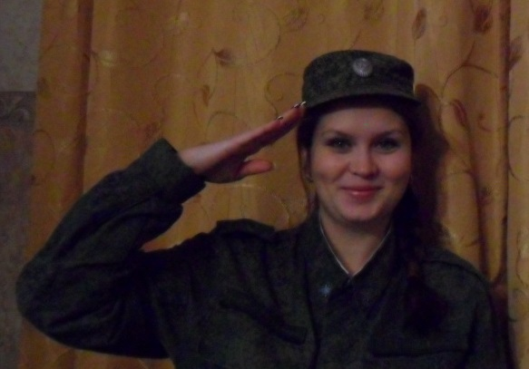
Я всё детство мечтала носить форму, не знаю почему, наверное, мне казалось это так почетно и красиво, когда девушка носит форму. Я была много лет верна своей мечте, и даже постепенно готовилась к этому, сдавала экзамены по праву, ходила на курсы юриспруденции.
Но вот 10 и 11 классы стали переломным моментом в моей жизни, и как говорила Людмила Добрыйвечер из кинофильма «Королева бензаколонки»: «Я не изменила мечте, я мечту изменила». А помогли мне в этом мои учителя: учитель русского языка и литературы Павлова Татьяна Валерьевна и учитель алгебры и геометрии Кручинина Ирина Викторовна. Мне нравилось как они объясняют тему, а все слушают и боятся пошевелиться, не потому что тема интересная, а потому что объясняют интересно. И я подумала, а может и я так смогу?
И вот я уже студентка ЯГПУ им. К.Д.Ушинского по специальности учитель математики, но, к сожалению, эту профессию мне освоить не удалось. Судьба, все-таки, связала меня с формой, и я вышла замуж за военного и вернулась домой. А через 3 года судьба привела меня в д/с «Солнышко», где мне и предложили освоить профессию воспитателя.
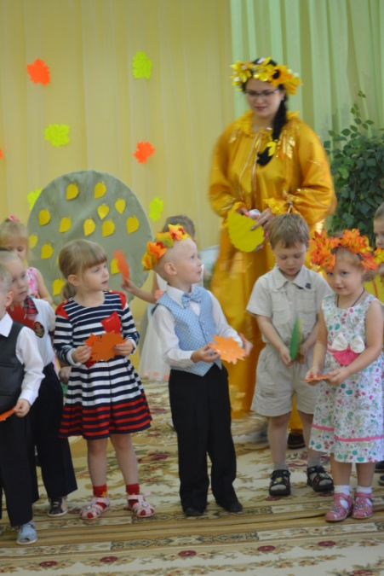
Я хотела стать хорошим воспитателем, чтобы меня уважали и любили дети. Работа оказалась совсем не легкой, хотелось ответить на все вопросы почемучек, научить их не только петь и рисовать, но и считать, писать, составлять рассказы и сказки. Но, чтобы ответить на вопросы детей, не достаточно своих собственных знаний. И, вообще, я осознала, что профессия педагога очень ответственная, ведь в моих руках не только жизнь и здоровье маленького человека, но и его душа и будущее. Поэтому я решила поступить в Ростовский педагогический колледж по специальности «Дошкольное образование». Полученные знания переношу в практическую работу с детьми, где на время мы оказываемся в роли актера, воспитателя, продавца, врача…
Все дети разные и найти к ним подход бывает очень нелегко, но если очень этого хочешь, то даже самый замкнутый ребенок увидит в тебе того единственного друга, которому можно довериться. Работая в слаженном тандеме с напарницей, мы стараемся подобрать ключик к сердцу каждого воспитанника, узнать его мечты, и помочь им воплотиться в реальность. И наши воспитанники отвечают нам взаимностью.
Но, как говорил Мудрый Лис: «Когда кого-нибудь полюбишь, то приходится плакать». И когда я впервые в своей жизни провожала выпускников в первый класс, мне казалось, что в моем сердце не осталось места для других детей, что новые дети будут чужими, и я не смогу их полюбить, так, как прежних. Но, увидев распахнутые глаза, поняла – я нужна им, а они нужны мне…
И вместе с осознанием того, что я нужна своим воспитанникам, пришло осознание того, что я не напрасно изменила мечту. Я поняла, что не важно, ношу я форму или нет, важно, что я воспитываю детей, которым прививаю любовь к Родине, учу их ценить прекрасное и бережно относиться к себе и близким им людям.И мне кажется это и есть главная цель в моей профессии: помочь детям вырасти достойными людьми.
Девчонок из нашего класса карьера влекла артистическая.
Профессий на свете не мало, но мне нужна романтическая.
Теперь я работаю в кузнице, только не в той, где молоты.
И вот у меня союзница добрая милая молодость.
Предметы моей романтики на солнышко ласково щурятся,
Носят на маковках бантики, парами ходят по улицам.
Неумелых, неловких с виду я в большую жизнь поведу,
И артистки будут завидовать воспитателю в детском саду!
